МАУ ДО ДШИ им. П. И. Чайковского, г. Ноябрьск

Учебно-методическое пособие

**«Декоративный натюрморт»**

Преподаватель Самарин Дмитрий Михайлович

Ямало-Ненецкий автономный округ

г. Ноябрьск

**Содержание**

1. Пояснительная записка
2. Требования к постановке учебного натюрморта
3. Ход работы
4. Приложения
5. Список используемой литературы

**Пояснительная записка**

Методическая разработка предназначена для учащихся 2-х (по 5 летней программе) классов рабочей программы по учебному предмету ПО.01.УП.02. живопись, дополнительной предпрофессиональной общеобразовательной программы в области изобразительного искусства «Живопись» в возрасте 12-13 лет.

Натюрморт как средство развития художественно изобразительных навыков, получил самое широкое распространение в программах художественных школ. Натюрморт способствует росту творческого потенциала, развитию мышления, техники, способности передавать форму, цвет, объем, материал изображаемых предметов и дает возможность выражать свои чувства и настроение. Рисуя натюрморт, учащимся приходится осваивать ряд задач от компоновки до завершения работы, а это и есть те элементы творчества, которые, в свою очередь, развивают у рисующего способность размышлять, сопоставлять, анализировать.

Учебные натюрморты различают:

* по колориту (тёплый, холодный);
* по цвету (сближенные, контрастные)
* по освещённости (прямое освещение, боковое освещение, контражур, искусственное и естественное);
* по месту расположения (натюрморт в интерьере, в пейзаже);
* по времени исполнения (краткосрочный и долговременный);
* по постановке учебной задачи (реалистичный, декоративный и т. д.)

Рассмотрим учебную задачу, которую несёт в себе декоративный натюрморт.

Декоративный натюрморт характерен условным изображением реальной постановки и исключает ряд постановочных задач реалистического изображения, таких как:

отображение воздушного пространства, материальности. Условностью так же является плановость изображения.

В декоративном натюрморте на первый план выступают следующие задачи: цветовая композиция, в которой цвета не столько отражают реальные взаимосвязи предметов постановки, сколько условную задачу заранее продуманного колорита, то есть колорита, построенного на нюансе, контрасте, монохромии. В декоративном натюрморте важным является также композиционно выверенное построение линий, контуров, и х движение и взаимодействие с пятном. Допустимым является также использование орнаментов, узоров, как аппликативной составляющей части декоративного натюрморта. Благодаря этим новым задачам появляется возможность развития композиционных навыков, цветового пост роения. Основной задачей в декоративном натюрморте является задача стилизации как предметов, их формы характера, так и цвета, тонов. А также выявление декоративных качеств натуры, создание общего впечатления нарядности. «Декоративный натюрморт не есть точное изображение натуры, а размышление по поводу данной натуры: это отбор и запечатление самого характерного, отказ от всего случайного, подчинение строя натюрморта конкретной задаче художника». Основной принцип решения декоративного натюрморта является превращение

пространственной глубины изображения в условное плоскостное пространство. На начальных этапах обучения учащиеся не имеют достаточно навыков для передачи реалистичного изображения поэтому живописные работы всегда имеют определённую долю декоративности. Но уже во втором классе возникает необходимость определить принципиальную разницу между реалистичным и декоративным изображением. Поскольку декоративные качества живописи могут проявляться и в реалистичной работе, провести чёткую границу декоративности, бывает достаточно сложно.

Существуют различные технические приёмы декоративного решения работы: разложение работы на плоские цветовые пятна, применение орнаментальных мотивов, стилизация формы, применение контурных линий, и т. д. В данной работе мы подробнее рассмотрим приём, который характеризуется плоскостным решением цветовых пятен, с передачей

светотеневых градаций предметов.

На стадии знакомства с декоративной живописью, можно решить задачу передачи светотеневых градаций плоскими цветовыми пятнами, то есть декоративным методом.

Цель такого решения, это закрепление знаний о распределении света на круглых предметах. А также творческий поиск цветовых отношений, с учётом полученных знаний о тёпохолодности, и цветовом колорите.

**Требования к постановке учебного натюрморта**

Постановка учебного натюрморта в начальных классах требует особого внимания. Успешное выполнение задачи во многом обусловлено ясностью её выражения в натюрморте. Обычно в декоративной постановке используется большее количество предметов, чем в натюрмортах с другими задачами. Это обогащает постановку и цветом и различием форм, и упрощает решение задачи декоративности. Однако в этом задании не стоит увлекаться большим количеством предметов, чтобы не усложнить задачу решения светотеневых градаций. Цветовая гамма — контрастная, по возможности состоящая из простых цветов. Освещение верхнее, боковое.

**Ход работы**

Первый этап работы, это работа над композицией натюрморта. Здесь мы обращаем внимание на общие характеристики натюрморта: цветовой и пластический строй, на характерные особенности формы предметов, на их общность и различия. Следует уделить внимание каждому предмету в постановке. Провести аналогии с живыми объектами, для наиболее образного выражения формы.

Далее следует компоновка предметов в формате. На этом этапе обращаем внимание учащихся на размер и расположение предметов. Завершающий этап подготовительного рисунка, это разбор светотеневых градаций, (свет полутон, тень и рефлекс). Границы света, тени и полутонов, располагаются, подчёркивая характер формы предметов.

Перед выполнением работы в цвете, необходимо ещё раз повторить принцип изменения собственного цвета предмета при контрастном освещении. Работу над предметом начинаем с поиска собственного цвета предмета. Собственный цвет круглого предмета находится в полутоне, между светом и тенью. На основе этого цвета находим цвет на свету — он светлее и теплее (при тёплом освещении). Так же используя собственный цвет, находим цвет в тени предмета — он темнее и холоднее собственного цвета. Рефлекс — это отражение света от окружающих предметов, драпировок плоскости и фона.

**Приложения**

1. Первый этап работы (выполнение подготовительного рисунка)
2. Пример завершённой работы.
3. Примеры реалистичного и декоративного решения

натюрморта.

1. Вариант декоративного натюрморта.

Приложение № 1

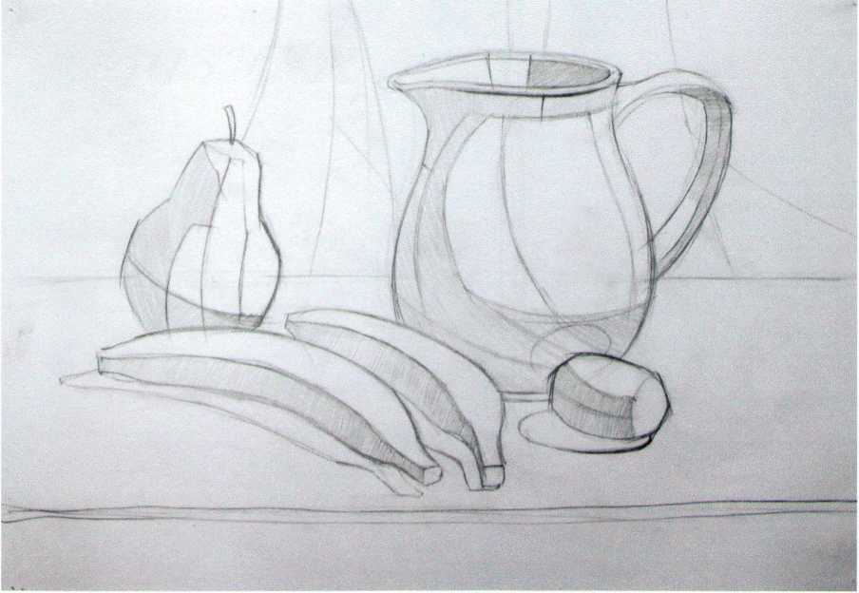

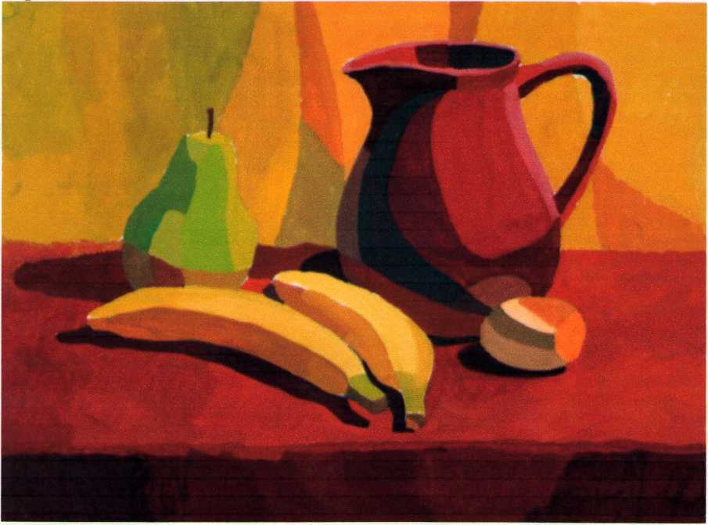

Приложение №3

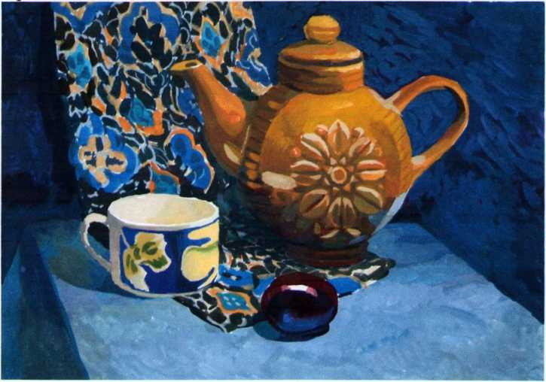

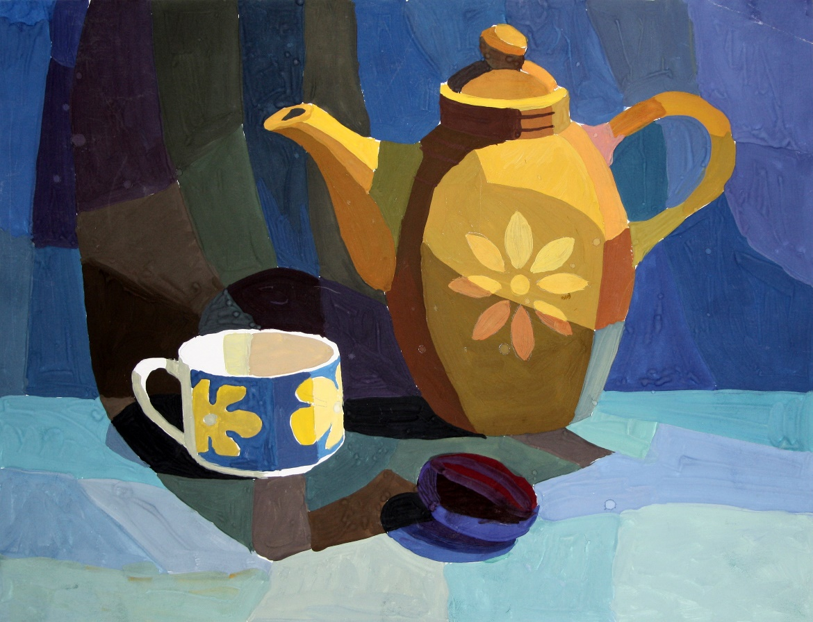

Приложение № 4

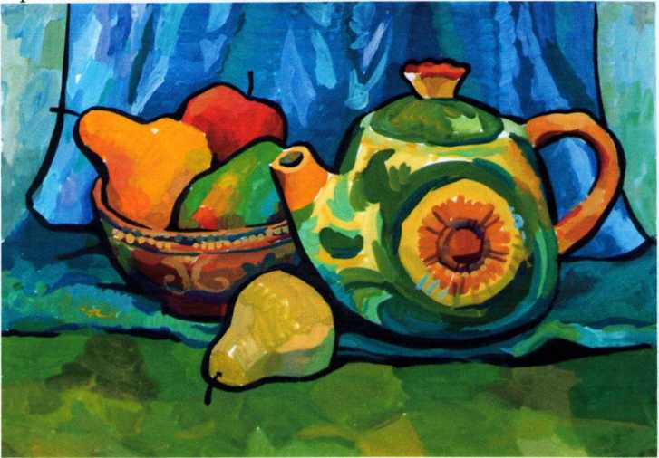

**Список используемой литературы**

1. Алтапов М.В. «Всеобщая история искусств» - М.,1949
2. Беда Г.В. Живопись: Учебник для студентов педагогических институтов.- М: Просвещение, 1986
3. Бим-Бад Б.М. «Педагогический энциклопедический словарь». - М., 2002.
4. Борев Ю.Б. «Эстетика», - Т. 1997.
5. Бурчик А. И. «Методика работы над натюрмортом» - Гродно, 2001
6. Виффен В. «Как научиться рисовать натюрморт» пер. с англ. И.Гиляровой.- М., 2001
7. Выборнова Г. «Роль освещения в натюрморте» — Художник, 1984.
8. Евтых С. Щ. «Живопись натюрморта» - Оренбург, 2003
9. Калитина H. H. «Французский натюрморт от Шардена до Пикассо» - М.. 1997
10. Косминская В.Б., Халезова Н.Б. «Основы изобразительного искусства и методика руководства изобразительной деятельностью детей»: Учебное пособие для студентов пединститутов- М: Просвещение, 1987
11. Никодеми Г. Б. «Техника живописи» - М.. 2002
12. Паррамон Вильясало М. «Как писать натюрморт» пер. с англ. Траскин В.— Москва, 2000
13. Пучков А.С., Триселев А.В. Методика работы над

натюрмортом: Учебное пособие для студентов художественно­графических факультетов педагогических институтов.- М; Просвещение, 1982

1. Ракова М. М. «Русский натюрморт конца XIX — начала XX вв» — М.,1970
2. Сокольников А. П. «Краткий словарь художественных
3. терминов» - Apr Родник. М.. 2004
4. Сокольникова Н.П. «Изобразительное искусство методика его преподавания в начальной школе» - М., 1999
5. Яшухин А. П. «Живопись» - М., 1985
6. Калитина H. H. «Французский натюрморт от Шардена до Пикассо» - М.. 1997
7. Косминская В.Б., Халезова Н.Б. «Основы изобразительного искусства и методика руководства изобразительной деятельностью детей»: Учебное пособие для студентов пединститутов- М: Просвещение, 1987
8. Никодеми Г. Б. «Техника живописи» - М.. 2002
9. Паррамон Вильясало М. «Как писать натюрморт» пер. с англ. Траскин В.— Москва, 2000
10. Пучков А.С., Триселев А.В. Методика работы над

натюрмортом: Учебное пособие для студентов художественно­графических факультетов педагогических институтов.- М; Просвещение, 1982

1. Ракова М. М. «Русский натюрморт конца XIX — начала XX вв» — М.,1970
2. Сокольников А. П. «Краткий словарь художественных терминов» - Apr Родник. М.. 2004
3. Сокольникова Н.П. «Изобразительное искусство методика его преподавания в начальной школе» - М., 1999
4. Яшухин А. П. «Живопись» - М., 1985